Kā demonstrēt prezentācijas ar tajās ietvertiem multimediju materiāliem
- LEJUPLĀDĒT MS Teams APLIKĀCIJU DATORAM
https://www.microsoft.com/lv-lv/microsoft-365/microsoft-teams/download-app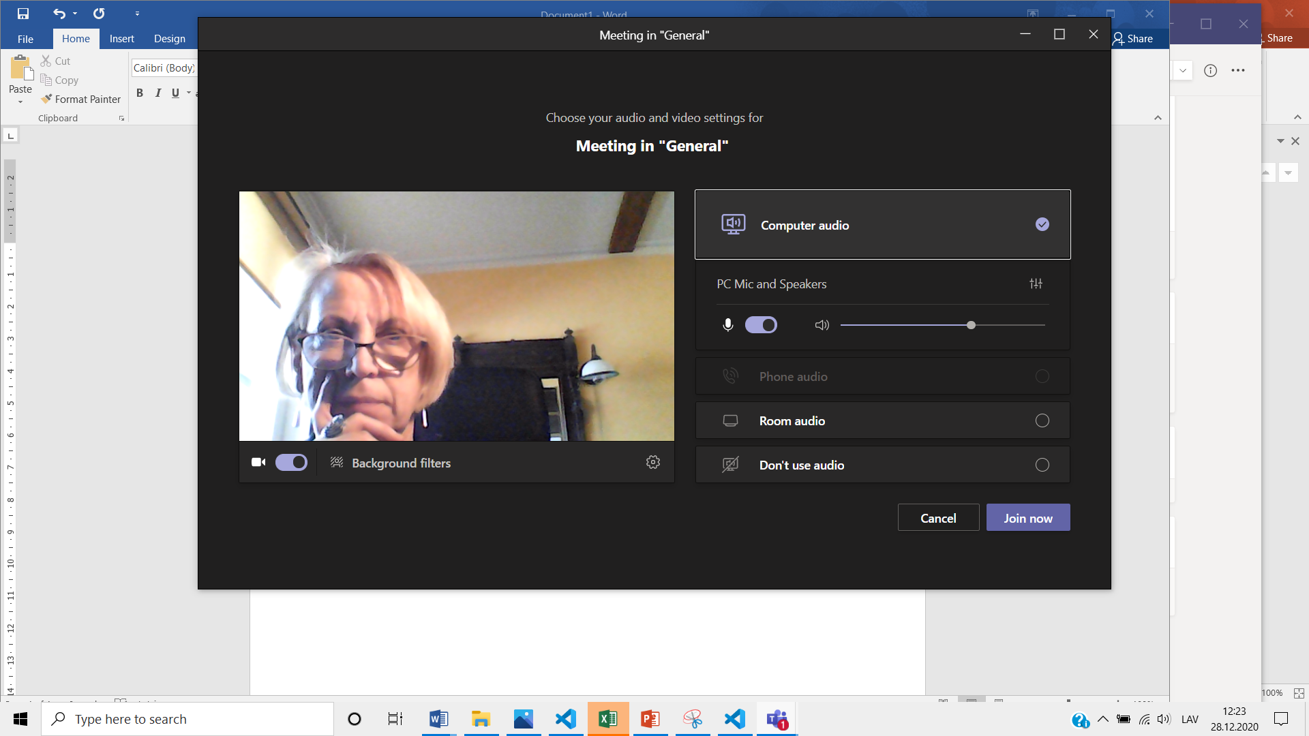
- PALAIŽOT VIDEOKONFERENCI Izvēlas COMPUTER AUDIO
- Kopīgo saturu SHARE CONTENT
- Izvēlas INCLUDE COMPUTER SOUND
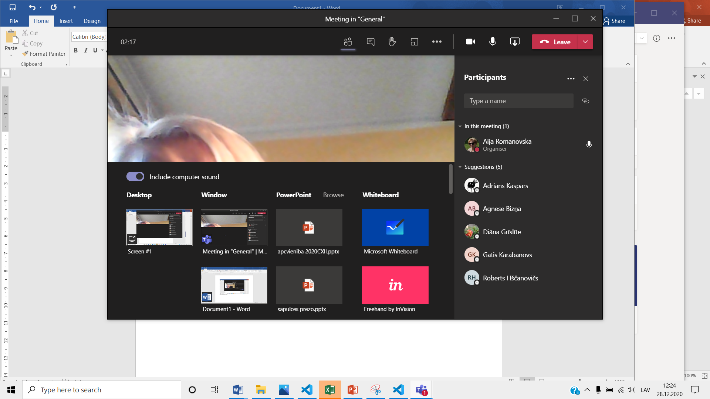
- ATROD SAVLAICĪGI ATVĒRTO PPT UN DEMONSTRĒ TO, PALAIŽOT IEKĻAUTOS AUDIO/ VIDEO
